Załącznik nr 4

Program funkcjonalno - użytkowy
Przedmiotem zamówienia jest wykonanie projektu koncepcyjnego w 4 egzemplarzach,
a następnie wykonanie robót budowlanych związanych z utwardzeniem terenu betonowymi płytami ażurowymi pod miejsca utwardzone do postoju samochodów (ok. 200 m²) na terenie zieleni przed budynkiem mieszkalnym wielorodzinnym nr 5 przy ul. Marii Kuncewiczowej w Częstochowie.

1. celem i zakresem opracowania projektu koncepcyjnego jest przebudowa istniejącego chodnika (ok. 52 m²) na działce nr 41/62 oraz wykonanie utwardzenia terenu płytami ażurowymi (ok. 200 m²) na działce nr 160 obręb 0305
- szczegółowy zakres prac zostanie zaakceptowany przez zarząd W.M. Kuncewiczowej 5
1b.proponowany zakres robót:
- rozbiórka istniejących krawężników betonowych na ławie betonowej oraz miejscowych wybrukowań z betonowych płyt chodnikowych,
- wykonawca winien wykonać demontaż krawężników z jak najmniejszym uszkodzeniem nawierzchni drogi, która jest w dobrym stanie technicznym,
-mechaniczne wykonanie koryta pod nawierzchnię z płyt betonowych ażurowych,
-montaż krawężników betonowych: wysokich i najazdowych na ławie betonowej,
-wykonanie podbudowy z kruszywa łamanego o frakcji 4-31,5 (nawierzchnia przepuszczalna),
-ułożenie podsypki piaskowej – piasek o frakcji 0,5-2 mm,
-ułożenie nawierzchni z betonowych płyt ażurowych,
- wykonanie nowego chodnika z kostki brukowej gr. 8 cm,
-wykonanie innych robót wynikłych w trakcie opracowania projektu koncepcyjnego oraz realizacji robót
-utrzymanie w nienaruszonym stanie istniejącego drzewostanu przewidzianego do pozostawienia,
-likwidacja pozostałego pnia wraz z korzeniem po wycince drzewa,
- utylizacja wraz z zagospodarowaniem odpadów powstałych podczas prowadzonych robót.

Zamawiający oczekuje, że Wykonawca opracuje i przedłoży do oceny propozycję rozwiązania zamierzenia budowlanego. Zamawiający zgłosi swoje uwagi do proponowanego rozwiązania i wyda zalecenia do uwzględnienia w projekcie koncepcyjnym.
Załączniki:
      - Zdj. 1. Mapka z zaznaczonym terenem do utwardzenia
      - Zdj. 2. Istniejący teren
      - Zdj. 3. Widok pnia do usunięcia.

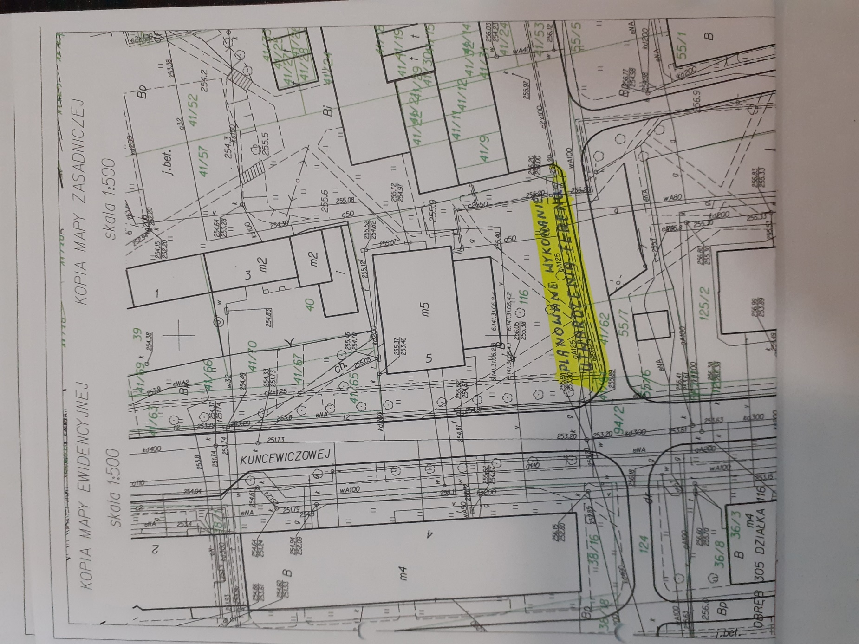
Zdj. 1. Mapka z zaznaczonym terenem do utwardzenia

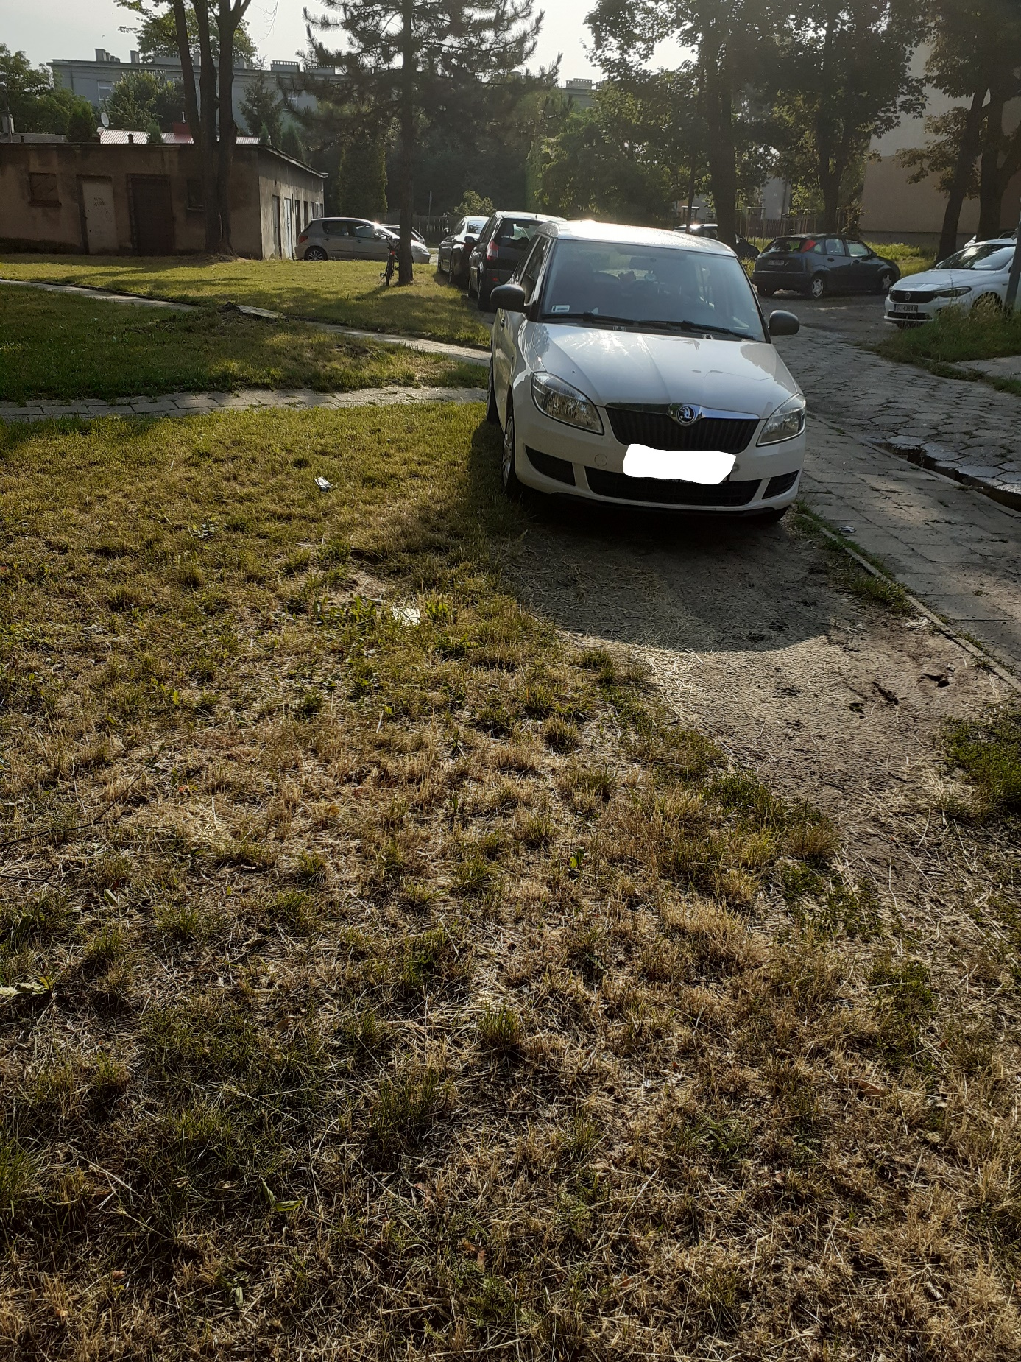
Zdj. 2. Istniejący teren

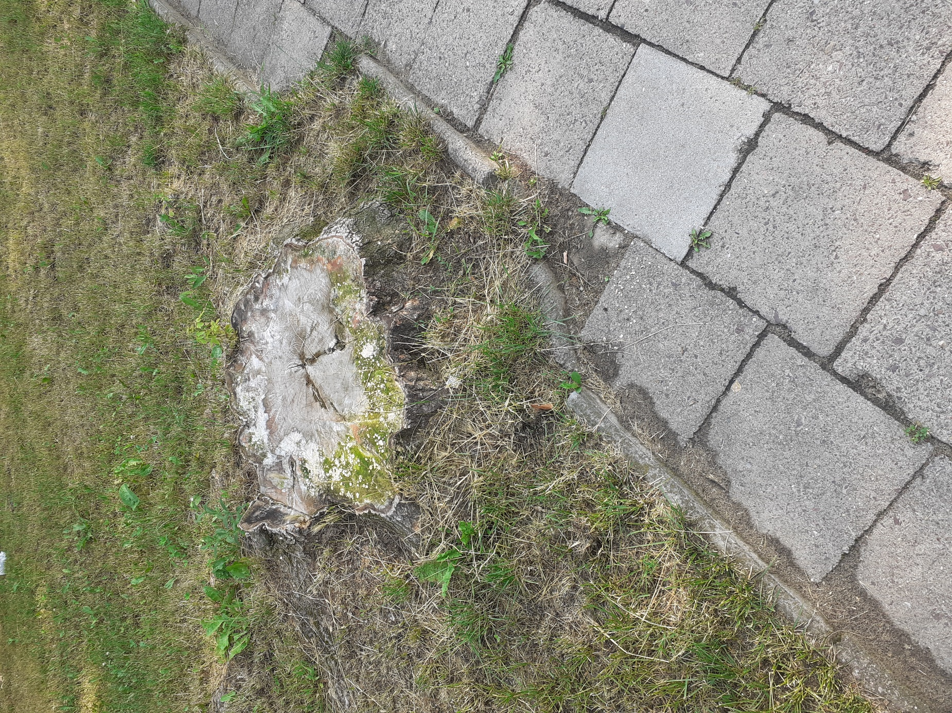
Zdj. 3. Widok pnia do usunięcia.

